Краткая инструкция по вводу информации об организации заказчике в комплексе WEB- ТОРГИ
После входа в программу необходимо ввести корректные данные в следующие опции (Иначе не отправляются сведения на ООС)
По кнопкам: Пункт 1 , Пункт 2
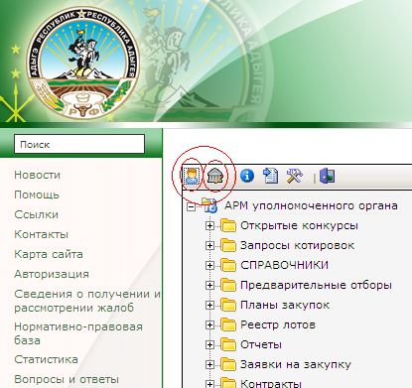

ПУНКТ 1.

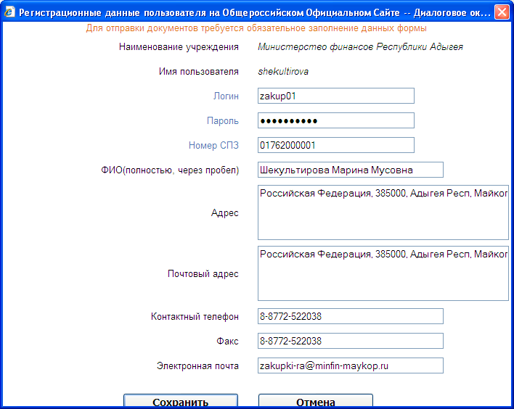

- Логин и пароль вводим такие, как и для входа на ООС (если у Вас их нет или Вы не знаете, администратор ООСа Вашей организации должен ввести на ООС и сообщить). Проверяем: Входим на ООС под этими логинами и паролями (кнопка «отмена» при входе по сертификату).
- Номер СПЗ. Найти свой код СПЗ можно следующим образом: На ООС
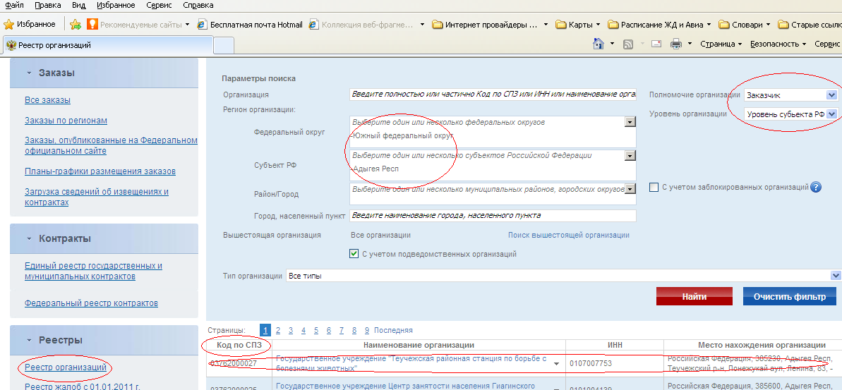

Адрес и телефоны необходимо ввести тоже такие-же как на ООС:

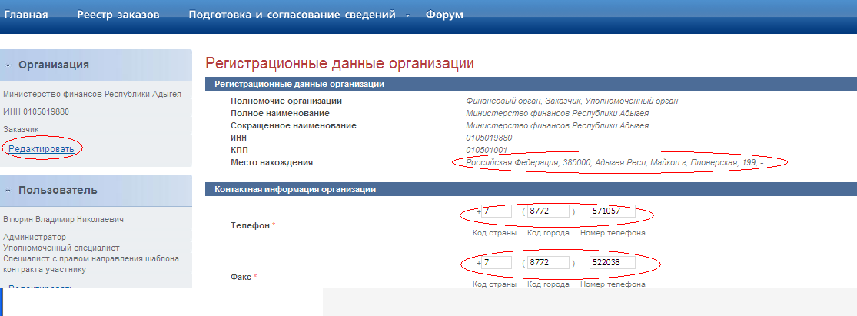

ПУНКТ 2. (по кнопке «добавить сроку» заводим данные)
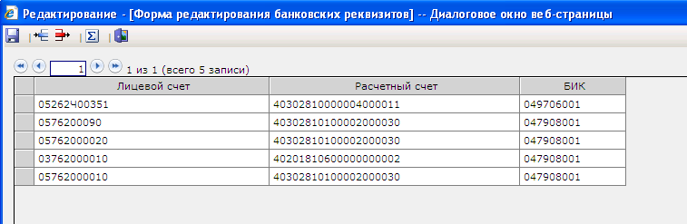
Реквизиты счетов организации должны быть идентичны данным на ООС





